Jumbotron（超大屏幕）会创建一个大的灰色背景框，里面可以设置一些特殊的内容和信息。

**提示:** Jumbotron 里头可以放一些 HTML标签，也可以是 Bootstrap 的元素。

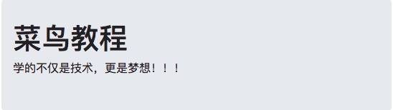

我们可以通过在 **<div>** 元素 中添加 **.jumbotron** 类来创建 jumbotron:

## 实例

<div class="jumbotron"> <h1>菜鸟教程</h1> <p>学的不仅是技术，更是梦想！！！</p>

</div>

## 全屏幕的 Jumbotron

如果你想创建一个没有圆角的全屏幕，可以在 **.jumbotron-fluid** 类里头的 div添加 **.container** 或 **.container-fluid** 类来实现:

## 实例

<div class="jumbotron jumbotron-fluid">

<div class="container">

<h1>菜鸟教程</h1>

<p>学的不仅是技术，更是梦想！！！</p>

</div>

</div>